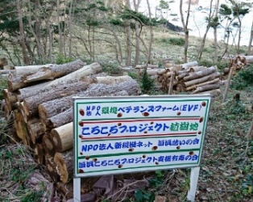
東北被災地に海岸防災林を再興しましょう！！
2019.09.12報告／浜田(＋奥野）

ころころプロジェクト報告／泊浜第１回植樹地維持会
これまで行ってきた植樹会活動を受けて、植樹地維持活動の第１回を行ったので、その概要を報告する。今回も泊浜ころころプロジェクト支援有志の会高橋才二次郎氏（民宿・高倉荘当主）の多大な支援を得て、ＥＶＦ側参加者は9名で題記植樹林地維持活動を実施した。（以下プロジェクトをＰＪと略す）

１．第１回植樹地維持会実施結果
（1）日時 ：2019年８月26日（月）～27日（火）
本隊：9名（正会員・５名、ＰＪ事務局・４名）
（2）植樹地 ： 宮城県南三陸町泊浜 （高橋才次郎氏の所有山林）
（3）対象苗木： ＰJ２の９本、ＰJ３の35本、Ｐ４の11本 （合計55本）
（4）植林地維持活動の実施状況
26日の14時過ぎに高倉荘に到着し、参加者9名は遅滞なく作業服に着かえ、全員参加で効率的に下草全員参加で効率的に下草木刈りを１６時前に完了した。同時に苗木の成長状況のチェックと写真撮影を行い、苗木の成長記録として残す作業を行った。地元のＰＪ支援有志の会の方々が事前に大きな草木などを草刈り機を使って済ませて頂いていたので、大過なく作業を終えることができた。

２．津波避難学習プログラムのリハーサル
来年の植樹会時に行う予定の津波避難学習の実施に向けて、リハーサルを行った。リーダーの下、ゴール地点までの津波避難歩行を行い、ゴール地点記録係が避難時間を計測した。（説明状況は後述の写真参照）

３．高橋才二郎氏からのお話し
２６日のどんぐり植樹地での作業中と夕食後に、高橋氏から主に「植樹林した苗木の管理方法」についてのお話しとご助言を頂いた。

４．津波被災地の現地見学
・石巻市立大川小学校跡の見学：
２７日早朝の釣り隊の２名を除いた７名は、児童７４名と職員１０名が津波の犠牲になった旧大川小学校跡を見学した。今回の参加者の中には複数回現地を訪れた者もいたが、全員悲惨な出来事と跡地の状況に息をのみ、犠牲者の追悼碑にお参りし冥福を祈った。

５．今後の課題
・「植樹地維持会」活動の来年以降どのような具体的計画で進めるかの詰め
・来年の「植樹会」時に実施する津波避難学習の計画最終化
・来年以降の「植樹地維持会」活動を含めた年間支出の見通し

【２０２２年迄のプロジェクト日程】
 | ～2018年 | 2019年 | 2020年 | 2021年 | 2022年 | 2023年～
どんぐり採集  植込・育苗・植樹 | ‘15.11 ’16.10 ’17.10  ★ ★ ★【終了】
植樹地維持会(下草木刈り) | ★ | ★ ★ | ☆ ☆ ☆ | ☆ ☆ ☆ | ☆ ☆ ☆ | ？
植樹会 | ’18.10  ★ | ’19.06  ★ | 06月?  ☆

６．写真集
６－１植林地維持活動
今までに植えこんだ各苗の周辺の下草や小木を刈り取った。
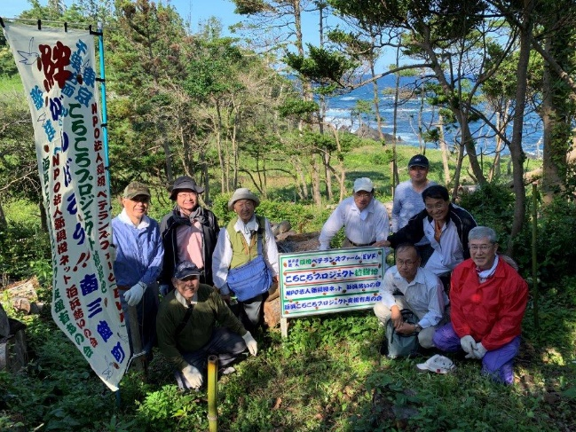
植樹地維持活動参加者 植樹地維持活動実施状況

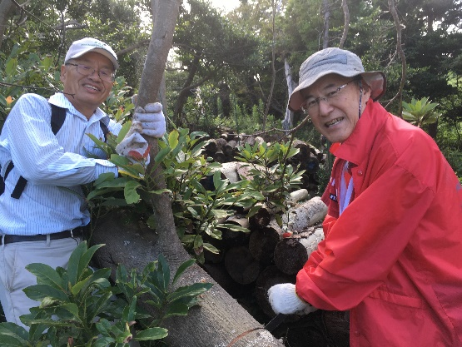
成長記録の撮影 大きい倒木の除去作業

６‐２ 泊浜での津波避難学習プログラムのリハーサル

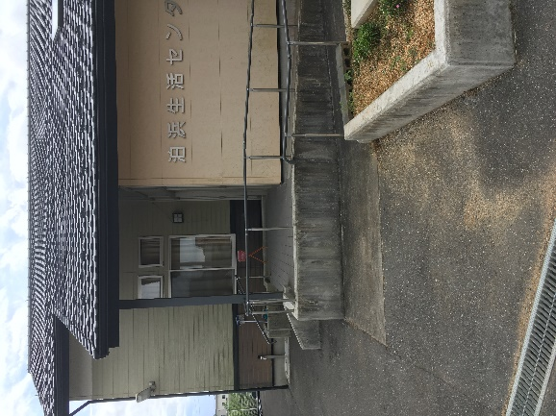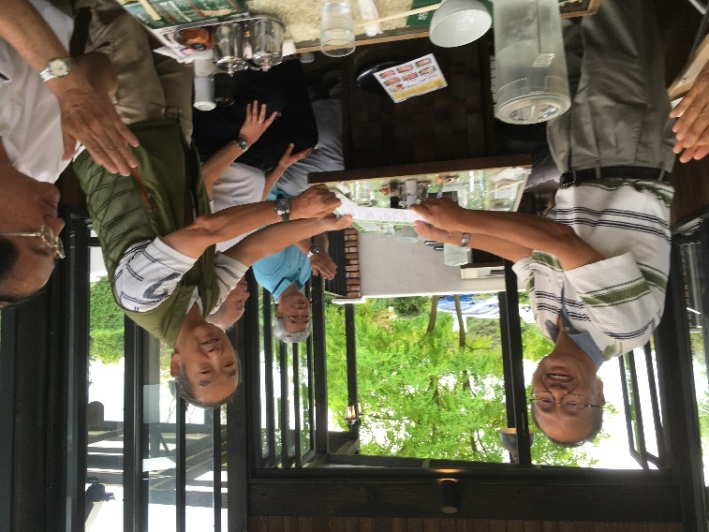
プログラムの要点である避難場所 第1号認定者（和田理事長）の認定式

６－３被災地の訪問・見学

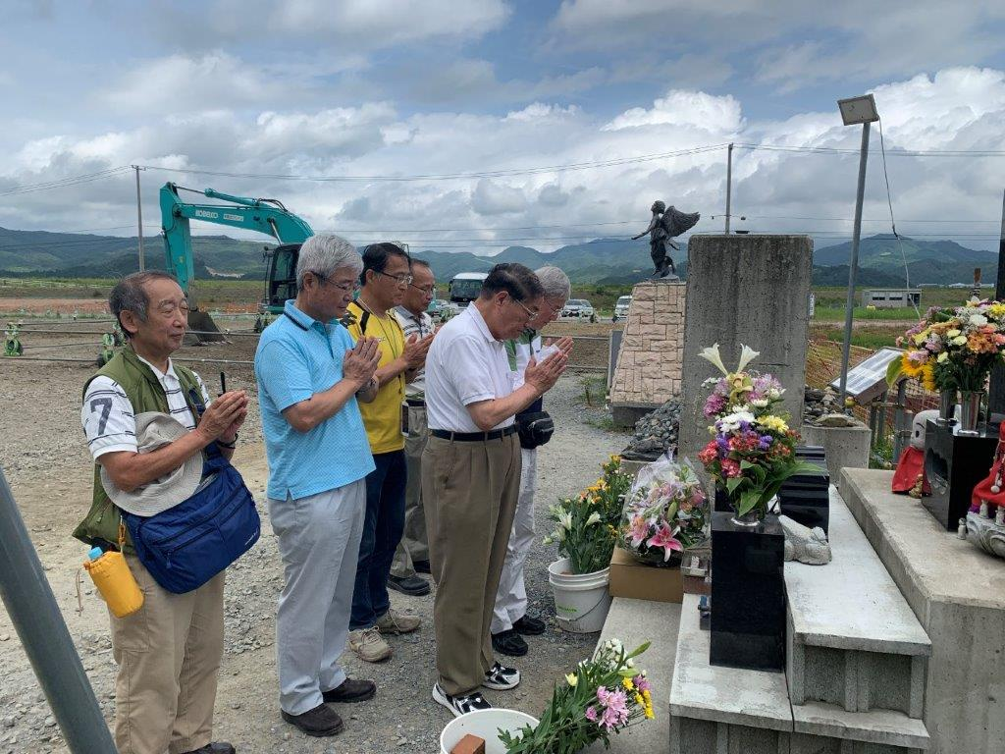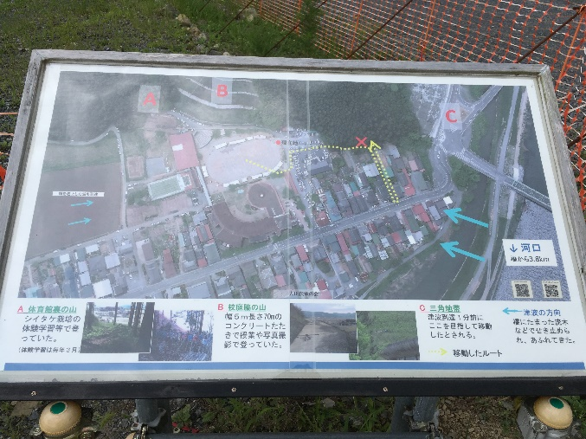
大川小学校の跡地での追悼 大川小学校周辺の被災前写真と避難ルート
（津波が来そうでない風景） （避難に迷ったのが黄色点線で分かる。）

６－４ 被災地復興支援の一部としての現地の魅力度調査

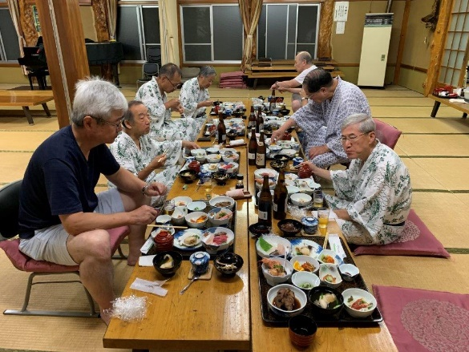
クンペル 高倉荘の夕食

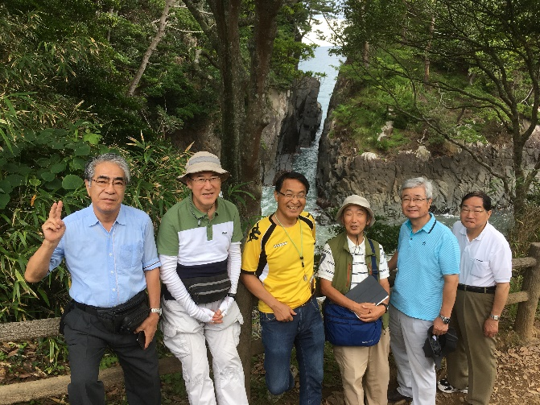
景勝地神割崎の見学

以上

